**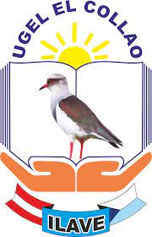****“Año del Bicentenario, de la consolidación de nuestra Independencia, y de la conmemoración de las Heroicas Batallas de Junín y Ayacucho**”

Ayupalca**;** 19 de noviembre del 2024

**OFICIO N° - 013-2024-IEI N°721 /A**

**SEÑORA :** Dra. NORKA BELINDA CCORI TORO

Directora de la UGEL EL COLLAO Ilave

Presente:

**ASUNTO** : Programación de vacaciones para el personal directivo de la IEI N° 721 Ayupalca

**REFERENCIA** : RVM Nº081-2023MINEDU

--------------------------------------------------------------------------------------------------------

Es grato dirigirme a usted; Previo saludo paso a informar mi programación de vacaciones del personal directivo para el año 2025; Donde actualmente vengo laborando como docente nombrada con encargo directivo por función en la Institución Educativa Inicial Unidocente N° 721 Ayupalca ; la cual detallo de la siguiente manera:

ROL DE VACACIONES DEL PERSONAL DIRECTIVO DE LA IEI N° 721 AYUPALCA

|  |  |  |  |  |
| --- | --- | --- | --- | --- |
| **NOMBRES Y APELLIDOS** | **DNI** | **CARGO** | **INICIO DE VACACIONES** | **TÉRMINO DE VACACIONES** |
| Alicia Ricardina CHARCA TORRES | 41386352 | Directora (e) | 22 de enero del 2025 | 20 de febrero del 2025 |

Es propicia la oportunidad para reiterarle mis consideraciones más distinguidas.

# Atentamente;

